大翻转？美国炸北溪，二号线只炸了一半

[有理儿有面](javascript:void(0);)

**有理儿有面**

微信号 youli-youmian

功能介绍 你说是不是

2022-10-05[原文](https://mp.weixin.qq.com/s?__biz=Mzg3MjEyMTYyNg==&mid=2247572670&idx=2&sn=d3f08baf6ee27b79a5b8a4b584df4e07&chksm=cef788cbf98001ddb635964b49784c914545225febe23a2bea2f633937ea7bb3d1655dee56f3&scene=27#wechat_redirect&cpage=297) 发表于

收录于合集

以下文章来源于开视界 ，作者闻韬



开视界

.

一起见证，伟大复兴！





**全文共1241字，图片3张，预计阅读时间为5分钟。**

**文章转载自“开视界”**



▼

地球人都知道，俄罗斯往欧洲输送天然气的管道北溪，是被美国炸毁的。

因为自北溪诞生之日起，一直想把北溪给毁了的，只有美国，没有之一。



另外，无论是从炸北溪的动机还是能力来考虑，或者是从北溪被炸后的最终受益者来看，美国是唯一的嫌犯。

即使美国人自己，也认为就是美国炸了北溪。



事实上自从北溪被炸之后，美国的一系列反应，也在明白无误的告诉世界：北溪就是我炸的，但我就是不承认。

比如美国国务卿居然公然的宣称北溪被炸是一个巨大的历史机遇。

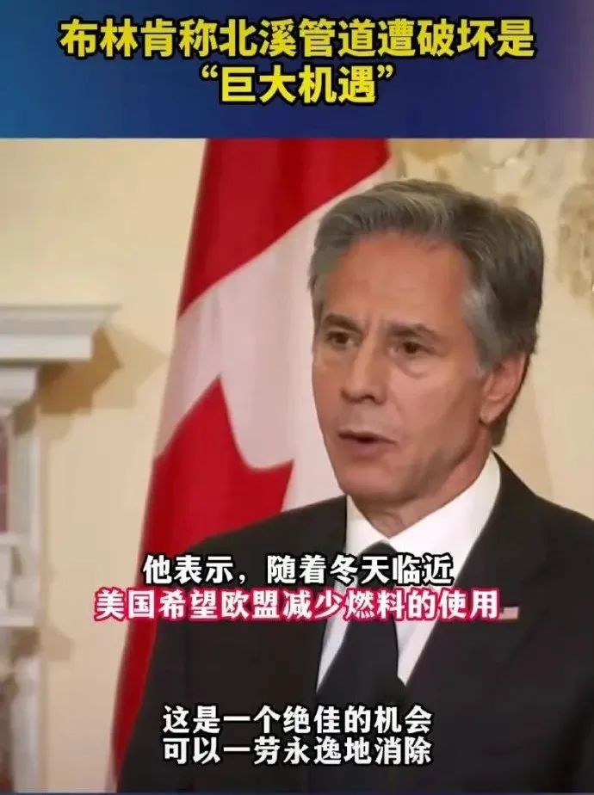

比如北溪被炸后，美国立即提高了其液化天然气的价格和销量，摆明这是迫不及待的要在北溪被炸之后收割欧洲财富。

对于欧洲而言，特别是对于德国而言，北溪的被炸让自己彻底的陷入能源危机之中，一边是完全丧失了再使用俄罗斯廉价天然气的可能，另一边是面对美国的镰刀没有任何讨价还价的余地，只能任由美国收割。

对于俄罗斯而言，北溪的被炸一方面是失去了从欧洲赚取利益的途径，另一方面更是丧失了通过能源与欧洲保持联系并恢复正常关系的筹码。

俄罗斯很受伤，欧洲如德国这样需要进口能源的国家也很受伤，可是美国却赢麻了。

不过昨天北溪被炸出现了惊天的大翻转：俄罗斯的北溪二号线，居然没有被全部炸毁，只炸毁了一半儿。

据俄罗斯能源巨头俄罗斯天然气工业公司的消息，被美国炸毁的北溪两条线路，北溪一号线的两条管线全部被炸毁，而北溪二号线A线被炸毁了，B线却好好的。

就是说，美国炸北溪二号线看来是情报和技术上出现了错误，导致没有把北溪二号线全部炸毁，只炸毁了一半儿。所以，北溪二号线仍然可以向欧洲输送天然气。

俄罗斯天然气工业公司随即发出声明，称如果能够得到监管部门的批准，准备通过北溪二号管道B线输送天然气。

不过呢，由于美国的持续施压，在俄乌战争爆发后，刚刚完工的北溪二号线立即被德国政府给冻结了，德国总理与外长一再表示不会启用北溪二号线。

可是现在北溪一号线没了！

如果德国不启用二号线，就等于德国主动拒绝俄罗斯的天然气，而去高价购买来自美国的液化天然气，任由美国收割财富。

据近日德国零售商联合会致德国副总理哈贝克的信中所说，自今年年初以来德国能源成本平均上涨了147%。目前，能源供应紧张、价格飙升，加重民生负担，德国的通胀已经达到历史最高的10%。

而近段时间以来，德国全国各地持续爆发大规模抗议示威活动，要求德国政府停止制裁俄罗斯，启用北溪二号以降低能源价格，并呼吁政府停止对乌克兰提供武器。

那么，现在的德国该何去何从呢？

是听从德国人民的要求启用北溪二号线以解决德国的能源危机、改善德国人民 民生呢？还是听从美国政府的命令置德国人的民生于不顾、置德国经济于不顾继续冻结北溪二号线呢？

最后，当地时间10月4日，挪威的海底电缆出现断裂，为此挪威政府立即派出F-35战斗机沿挪威海岸巡逻，并监控石油和天然气设施。德国、法国和英国将协助挪威在海上油气平台周边水域巡逻，以防这些设施遭到破坏。

英国还派出一艘护卫舰在北海天然气管道附近巡逻，并准备购买两艘专业船保护海底的天然气管道、海底电缆。

美国的北约盟友们，已经把美国当贼防了。

**图片源自网络**





**关注公众号：**

**有理儿有面**

**理   性｜   揭   秘｜   探   讨**







### 精选留言

用户设置不下载评论